# ***Nota de Investigación***

# **Datos abiertos, representación política y redistritación en México**

**por**

**Alejandro Trelles (U. Pittsburgh),   
Micah Altman (MIT),   
Eric Magar (ITAM) y   
Michael P. McDonald (U. Florida)[1]**

**Resumen:** Los diversos reclamos y protestas de la ciudadanía generados por el desgaste de la clase política en la última década han expuesto, entre otras cosas, la urgencia de estrechar el vínculo entre la ciudadanía y sus representantes. En este rubro, la delimitación de la cartografía electoral es un mecanismo fundamental para transitar hacia una mejor representación política. Por tratarse de una labor inmersa en tecnicismos de diversa índole –geográficos, estadísticos, informáticos, entre los más reconocibles– es fácil caer en la tentación de relegar la redistritación al ámbito de los especialistas y perder de vista su importancia para la vida democrática. Desde nuestra óptica, el uso de la tecnología de la información, así como la generación y el uso de datos abiertos, ofrece una oportunidad para fortalecer la representación democrática en México. En este texto discutimos el contexto de redistritación en México, los desafíos en materia de transparencia, y cómo utilizar herramientas tecnológicas en los procesos de redistritación que nos acerquen a las prácticas internacionales de gobierno abierto. Describimos cómo el *software* de código abierto ofrece un gran potencial para incrementar los niveles de participación, transparencia, comunicación y rendición de cuentas en torno a los procesos de delimitación electoral.

*Palabras clave:* datos abiertos, transparencia, redistritación, mapeo público, representación política, grupos minoritarios.

*Open Data, Political Representation and Redistricting in Mexico*

**Abstract:** The claims and protests caused by the deterioration of the political elite during the last decade show, among other things, the urgency to strengthen the linkage between citizens and their representatives. In this area, the delimitation of the electoral boundaries is key to improve political representation. Given the technicalities surrounding boundary delimitation processes –geographical, statistical, informatics, among the most recognizable– it is easy to fall into the temptation of relegating redistricting to specialists and lose sight of its importance for democracy. From our perspective, the use of information technology, as well as the generation and use of open data, offers an opportunity to strengthen democratic consolidation in Mexico. In this paper we discuss Mexico’s redistricting context, the challenges in transparency, and how new technologies can be useful to meet the international standards of open government. We also describe how open source web-based software has a great potential for increasing the levels of participation, transparency, communication, and accountability surrounding redistricting process in the country.

*Keywords*: open data, transparency, redistricting, public mapping, political representation, minority groups.

**I. Introducción**

La generación y uso de información que permita a la ciudadanía participar activamente en los procesos gubernamentales es una innovación importante para la gobernabilidad y la consolidación democrática. Con ello, se refuerzan los estándares de transparencia, se complementan los mecanismos de rendición de cuentas, y se estrecha el vínculo entre la ciudadanía y sus representantes. En el ámbito electoral, uno de los mecanismos fundamentales que permite fortalecer la representación política es la delimitación de la cartografía electoral (Altman y McDonald 2012). Este proceso, también conocido como redistritación, es la serie de pasos, metodologías, y procesamiento de información mediante el cual la autoridad electoral define y renueva los espacios de representación política –distritos electorales– en donde son electos los representantes de mayoría relativa (Handley y Grofman 2008).

La redistritación requiere de una gran cantidad de información generada por distintas instancias gubernamentales. En México, instituciones del ámbito federal y local –así como organismos autónomos como el Instituto Nacional de Estadística, Geografía e Informática (INEGI)– proveen al Instituto Nacional Electoral (INE) de información para llevar a cabo este proceso (Instituto Federal Electoral 2013a). Lo paradójico es que a pesar de que toda esta información es pública, no está al alcance de la ciudadanía.[2] La poca información que lo está, carece de un formato accesible, que facilite su uso, o que permita la participación ciudadana. Como resultado, cualquier interesado enfrenta obstáculos formidables para evaluar, analizar, reutilizar o compartir dicha información. Es decir, el proceso de delimitación electoral no está a la altura de los principios y estándares internacionales de gobierno abierto. Con tales limitaciones a la transparencia, y a pesar de que los criterios generales de redistritación se determinan en un proceso público, no es descabellado afirmar que la delimitación electoral en México permanece en la oscuridad.

En general, el público no tiene acceso a las distintas etapas, a los escenarios propuestos por la autoridad electoral, o a las contrapropuestas realizadas por los partidos políticos involucrados en el proceso de redistritación (vea el Diagrama 1). Tampoco están disponibles los algoritmos de optimización, el *software* utilizado para generar y evaluar planes, o los datos demográficos y electorales necesarios para evaluar las implicaciones políticas de los cambios propuestos en la cartografía electoral a nivel local y federal. Estas lagunas en la transparencia limitan de manera importante la rendición de cuentas alrededor del proceso ya que, sin los planes propuestos y el software para evaluarlos, el público no puede verificar y evaluar directamente si se está cumpliendo con la normatividad y las reglas del proceso de delimitación electoral. Por otra parte, la ciudadanía, los grupos de interés y las comunidades minoritarias han sido excluidas completamente de la redistritación. A pesar de que la Constitución en México establece como prioridad incluir a la población indígena en la redistritación, la autoridad electoral sólo considera el número total de habitantes indígenas en cada municipio. Sin embargo, los pueblos indígenas no han sido capaces de participar en el proceso formulando escenarios alternativos –que cumplan los criterios establecidos por la autoridad– u ofrecer información sobre las diferencias entre las distintas comunidades indígenas, su ubicación o la existencia de intereses comunitarios que puedan afectar la delimitación electoral (Sonnleitner 2013).

**[Insertar el Diagrama 1 por aquí]**

En esta nota de investigación describimos brevemente la experiencia de redistritación en México, la iniciativa del gobierno federal para impulsar la generación y uso de datos abiertos en el país, y los retos en materia de transparencia y participación ciudadana. Discutimos la experiencia de redistritación en los Estados Unidos de América y explicamos cómo a través de nuevas herramienta tecnológicas se puede incorporar el dibujo, análisis, y estudio de mapas distritales a las prácticas internacionales de gobierno abierto. A su vez, describimos cómo el *software* de código abierto tiene un gran potencial para incrementar los niveles de participación, transparencia, y rendición de cuentas en torno a los procesos de redistritación en el país. Al final, ofrecemos una reflexión sobre el uso de datos abiertos en los procesos de redistritación, su impacto en la percepción y confianza ciudadana, así como una posible agenda de investigación para el futuro.

**II. La redistritación en el contexto mexicano y los desafíos en materia de transparencia y participación ciudadana**

***2.1 El contexto mexicano***

La redistritación resulta fundamental para la democracia porque establece y delimita el espacio físico que permite establecer un vínculo entre los representantes y los ciudadanos, especialmente en un contexto en donde los legisladores son puestos a examen a través de la reelección legislativa. Los distritos son las unidades básicas de representación en el sistema político mexicano y permiten delimitar los intereses de los ciudadanos, comunidades y distintos grupos para que estos sean representados en el Poder Legislativo.

Rossiter, Johnston y Pattie (1998), al estudiar el proceso de redistritación en Irlanda del Norte, argumentan que a pesar de la neutralidad de las comisiones independientes, los partidos políticos buscan influir en las decisiones de éstas para maximizar sus resultados. Su influencia depende de tres factores: a) la claridad de los criterios normativos; b) el perfil de los integrantes de la comisión u órgano técnico, y c) la dinámica entre el agente encargado de redistritar y los partidos políticos. Nosotros sugerimos dos codiciones adicionales para garantzar la imparcialidad en los porcesos de redistritación: d) que toda la inofrmación del proceso sea transparente y esté a disposción del público en formatos accesibles para que pueda ser utilizada por la ciudadanía, y e) que existan los mecanismos de comunicación entre los ciudadanos y el agente encargado de la delimitación electoral.

En el caso de México, se han tomado decisiones importantes para mejorar las primeras tres condiciones, pero la redistritación sigue siendo un proceso opaco, imposible de auditar, y sin mecanismos de información entre la ciudadanía y la autoridad electoral. Gracias a las nuevas teconológías de la información –como el código de fuente abierta y las plataformas de mapeo público– estas dos condiciones (transparencia y participación ciudadana) ya no sólo son deseables, sino factibles (Altman et al. 2010; Altman y McDonald 2011, 2012, 2014). En un proceso en donde el descenlace siempre tiene un efecto partidista, la imparcialidad de los escenarios adoptados depende, en gran medida, no sólo de la claridad del contexto normativo, sino también de la disponibilidad de la información y de los mecanismos que permitan a cualquier agente externo a la institución auditar, evaluar y contrastar los escenarios propuestos por la autoridad electoral y los partídos políticos.[3]

Autores como Estévez, Magar y Rosas (2008) argumentan que la autonomía del IFE no proviene de la “independencia” de los consejeros electorales, sino del sistema de pesos y contrapesos partidista al interior de la institución. Describen al IFE como una institución en donde los consejeros electorales mantienen un vínculo estrecho –lealtades informales– con los partidos que los postularon a lo largo de su encargo. A su vez, muchas de las actividades y decisiones administrativas son auditables sólo por los partidos políticos. La redistritación es una de ellas, ya que no cuenta con los niveles suficientes de transparencia y mecanismos de información para que el proceso sea auditable por los ciudadanos. Es decir, la interacción entre la autoridad electoral y los partidos políticos es una caja negra. Sólo los partidos políticos pueden vigilarse a sí mismos y no existen las condiciones para que nadie más pueda dar seguimiento, evaluar o participar en el proceso.

En el último –y fallido– proceso de redistritación a nivel federal que llevó a cabo el IFE entre el 2012 y 2013, los partidos políticos participaron activamente en la formulación de propuestas y contrapropuestas para construir los distritos electorales a nivel federal.[4] Sin embargo, por la incertidumbre y las tensiones políticas que existían frente a la eventual reforma electoral que se aprobaría meses más tarde (en los primeros meses de 2014), el Consejo General decidió rechazar el 28 octubre de 2014 el escenario final que sugirió el comité técnico de redistritación. Sólo el entonces Consejero Presidente, Leonardo Valdés, votó a favor del proyecto que le llevó al IFE aproximadamente un año de trabajo y costó a la institución aproximadamente 13 millones de pesos (IFE 2013).[5] En su intervención ante el Consejo General, el consejero Valdés resaltó la activa participación de los partidos en la construcción de los escenarios distritales:

“Ya se reseñó correctamente la enorme participación de las representaciones de los partidos políticos ante la Comisión Nacional de Vigilancia y ante las Comisiones Locales de Vigilancia, efectivamente, son más de 540 observaciones a la Distritación que presentaron esas representaciones, y en muchos casos observaciones que mejoraron de acuerdo con las reglas establecidas, la propuesta de Distritación. En todos los casos que así fue, el Comité Técnico aceptó esas recomendaciones y las impactó en los escenarios, sobre todo en el Tercer Escenario que hoy está a la consideración de este Consejo General.” (Leonardo Valdés, IFE 2013b).

De las 544 contrapropuestas que formularon los partidos políticos en el proceso de redistritación de 2013 (más del doble de las contrapropuestas que se generaron en los procesos de redistritación de 1996 y de 2005), 236 fueron realizadas al primer escenario generado por un proceso automatizado de optimización combinatoria (157 se hicieron en las Comisiones Locales de Vigilancia y 79 en la Comisión Nacional de Vigilancia del IFE). Estas contrapropuestas sirvieron como insumo para conformar un segundo escenario. Una vez que se definió el segundo escenario, los partidos políticos formularon 308 nuevas contrapropuestas (139 en las Comisiones Locales de Vigilancia y 79 en la Comisión Nacional de Vigilancia). Es decir, los siete partidos políticos con representación en el IFE formularon, en promedio, 75 contrapropuestas cada uno (Trelles et al. 2015). ¿Qué cambios propusieron los partidos políticos? ¿Qué tanto se distanciaron las propuestas partidistas del primer escenario generado de manera automatizada? ¿Qué propuestas fueron aceptadas? ¿Se cumplieron todos los criterios normativos? ¿Cuál fue el partido que propuso más escenarios? ¿Las propuestas de algún partido en particular fueron más exitosas? ¿La interacción partidista generó escenarios libres de sesgo partidista? Desafortunadamente, ningún ciudadano, institución, o grupo de interés, podría responder estas preguntas con la información que está a disposición del público (los acuerdos –el marco normativo– aprobados por el Consejo General es la única referencia que tiene el público al alcance para informarse). No están disponibles el software, el algoritmo de optimización, la descripción de la calibración del modelo, la selección aleatoria de una “sección semilla” como punto de partida, las distintas corridas que se realizaron para determinar un primer escenario, o cada una de las 544 contrapropuestas que formularon los partidos políticos. Toda esta información –en un formato accesible y utilizable– es indispensable para que el público las conozca, utilice y participe en el proceso de redistritación (ver Tabla 1).

Históricamente el Instituto Federal Electoral –ahora INE– ha estado a cargo de la demarcación de los distritos de mayoría relativa a nivel federal. Desde que la cámara baja tiene 300 escaños de mayoría relativa, los procesos de redistritación se han llevado a cabo en 1978, 1996, 2004, 2013 (se llevó a cabo el proceso, pero fue rechazado por el Consejo General), y próximamente en 2016.[6] A partir de 1996, el IFE fue la primera autoridad electoral en el país en implementar un algoritmo de optimización combinatoria para el trazo distrital. En procesos posteriores, el IFE recurrió nuevamente a los modelos de optimización combinatoria y asesoró a algunas autoridades electorales locales para que pudiesen replicar el proceso de redistritación (Trelles y Martínez 2012; Lujambio y Vives 2008). En comparación al IFE, el rezago en términos de capacidad técnica y procedimental era notorio en la mayoría de los estados. A su vez, los niveles de arbitrariedad en el tipo de criterios utilizados, los niveles de politización, y la falta de transparencia que caracterizaba a los procesos de redistritación a nivel local eran mucho más pronunciados.[7]

En la mayoría de los estados, los institutos electorales locales eran los responsables de redistritar, aunque en algunos estados las legislaturas locales jugaban un papel central en dicho proceso (Trelles y Martínez 2007; López y Soto 2008; Lujambio y Vives 2008). A partir de la reforma electoral de 2014 la redistritación federal, y los procesos de delimitación electoral a nivel local, quedaron en manos del INE. Debido a que el marco legal y las condiciones sociodemográficas de cada entidad son distintas, el INE entabló un diálogo con los Organismos Públicos Locales (OPLES) para establecer qué criterios tomar en cuenta y cómo ponderarlos. Sin embargo, la falta de claridad sobre los criterios regionales que debían ser incorporados por la autoridad electoral nacional era evidente. El INE inició los trabajos para renovar la cartografía electoral de los congresos locales en los primeros meses de 2015.[8] En ese mismo año, el INE aprobó la redistritación de los distritos locales en Aguascalientes, Baja California, Durango, Tamaulipas y Zacatecas; en el año 2016 se renovará la cartografía en ocho estados más: Chihuahua, Hidalgo, Oaxaca, Puebla, Quintana Roo, Sinaloa, Tlaxcala y Veracruz; y dos más en 2017: Coahuila y Nayarit.

En esta nueva fase de redistritaciones a nivel local, el INE decidió utilizar un método distinto al que había utilizado en los proceos federales.[9] Para los procesos locales, a diferencia de las redistritaciones federales de 2006 y 2013, se optó por aislar del proceso de optimización, junto con los municipios con concentraciones importantes de población indígena, el criterio vinculado a los tiempos de traslado entre cabeceras municipales. Lo anterior, con el fin de aislar a los municipios que no podrían ser divididos por el algoritmo durante el proceos de optimización. Para la segunda fase del proceso de optimización, se utilizaron sólo dos –en lugar de cuatro– componentes: el equilibrio poblacional y la compacidad geométrica (INE 2015, Trelles et al. 2015). El componente poblacioal recibió dos veces el peso de la compacidad en la función de costo.[10]

El INE no ha justificado estos cambios –ni técnica, ni normativamente– y, dada la falta de transparencia y la sensibilización del público en torno a los procesos de redistritación, consideramos que la ambigüedad en el proceso puede ser un gran desafío a futuro. ¿Por qué han cambiado los algoritmos, los componentes del modelo, y su ponderación si la legislación en materia de redistrictación no ha cambiado en los últimos años? ¿Cómo afectan estos cambios a la conformación distrital? ¿Algún partido (o partidos) se han beneficiado sistemáticamente con estos cambios? ¿Por qué los criterios, su ponderación, y la metodología para redistritar los congresos locales son distintos a los métodos que se han utilizado en las redistritaciones federales? Con la información que está disponible, el público no puede evaluar el impacto de estos cambios y, por tanto, es muy difícil responder este tipo de preguntas. Para las elecciones de 2018, por ejemplo, no está claro qué método de optimización, criterios, o ponderación utilizará el INE para redistritar los 300 distritos federales. Los distritos bajo los cuales se lleve a cabo la elección de 2018 serán, por primera ocasión, distritos en donde los representantes de mayoría relativa intentarán estrechar el vínculo que tienen con el electorado con el fin de ser reelectos hasta por tres periodos consecutivos. Estos distritos servirán para reelegir a los legisladores en las elecciones subsecuentes de 2021, 2024 y 2027.[11] También queda pendiente saber si, una vez que inicien los cilcos de reelección, la cartografía electoral va a ser actualizada utilizando un modelo optimización combinatoria cada década (esto implicaría que el legislador que inicie en el primer periodo de cada ciclo de 12 años tendrá que construir un vínculo con un nuevo electorado que fue determinado de forma *aleatoria* por una computadora), o si se tratará de preservar un carácter histórico para que los intereses sociopolíticos de una región se mentengar a través del tiempo.

Hasta el día de hoy, la redistritación en México no ha sido un tema que se haya caracterizado por los altos niveles de politización o cuyo descenalce haya terminado en el tribunal electoral. A nivel fedearl, los partidos políticos respaldaron los procesos en los que participaron y que fueron aprobados por la autoridad electoral en 1996 y en 2005 (no así en 2013) y, en ese sentido, la redistritación se puede percibir como un proceso relativamente exitoso. En comparación con otros países, la autoridad electoral logró jerarquizar los criterios normativos para facilitar su aplicación en 2005 y, por primera vez, el comité de expertos pudo entablar discusiones con los partidos basadas en herramienta técnicas –como la calculadora de la función de costos– que permitieron evaluar cuantitativamente la conformación de distintos escenarios (Trelles y Martínez 2007).

Por otro lado, la experiencia de la redistritación a nivel local antes de la reforma electoral de 2014 se caracterizó por sus elevados niveles de opacidad y arbitrariedad. Había casos, como el Estado de México, en donde la cartografía electoral no se había actualizado en casi dos décadas (desde 1996) por un desacuerdo político entre el partido en el poder –que contaba con mayoría legislativa– y los partidos de oposición. En gran medida, la decisión para centralizar la responsabilidad de los procesos de redistritación en los estados en el INE respondió a la falta de confianza de los mismos partidos a nivel nacional para que las autoridades electorales en los estados pudiesen llevar a cabo este proceso –así como otros aspectos clave de la administración electoral– de manera transparente e imparcial. La falta de un sistema efectivo de pesos y contrapesos en los institutos electorales locales era evidente. En gran medida, la ausencia de reelección legislativa en el país, entre otras cosas, ha distanciado a los ciudadanos de sus representantes en el congreso (Dworak 2003). Desde nuestra perspectiva, este contexto permitió que los procesos de redistritación en México, tanto federales como locales, no se hayan politizado como en otros países. Los electores, desde hace muchos años, no han podido formar un vínculo con sus legisladores. En las elecciones legislativas, la gran mayoría de los ciudadanos vota por un partido, no para castigar o reconocer el desempeño de los representantes en cada distrito.

En síntesis, México tiene casi dos décadas de crear distritos de manera automatizada a nivel federal y, en comparación con otros países que actualizan periódicamente sus formteras electorales, los procesos de redistiratción no han sido impugnados en los tribunales. Sin embargo, el proceso está lejos de ser transparente. Los cambios en la selección de métodos y criterios para redistritar, así como su ponderación, no han sido consistentes a través del tiempo y, en algunos casos, la selección de los criterios carece de sustento teórico y normativo. La rigidez para permitir que distintos actores sociales evalúen, utilicen, y participen activamente en estos procesos, representa un riesgo importante para la credibilidad y para que la redistritación se convierta en un proceso altamente politizado, sobre todo cuando se reintroduzca la reelección legislativa en el 2018.

**2.2. Una agenda pendiente: el acceso a la información pública y la iniciativa de datos abiertos en México**

La política gubernamental de datos abiertos está basada en los principios de transparencia, rendición de cuentas y participación ciudadana. Con ella, se busca poner a disposición de la ciudadanía la información generada por instituciones públicas en formatos accesibles, tanto técnicos como legales, para evaluar las políticas y acciones gubernamentales. A su vez, la política de datos abiertos permite que dicha información sea utilizada, reutilizada y redistribuida para cualquier propósito legal (Robinson et. al. 2009; Sunlight Foundation 2010).

El marco normativo en México, desde la Constitución hasta los reglamentos y estatutos de instituciones públicas, reconocen el acceso a la información pública como un derecho fundamental. El artículo 6º constitucional establece que para el ejercicio del derecho de acceso a la información, toda la información en posesión de cualquier autoridad, entidad, órgano y organismo de los Poderes Ejecutivo, Legislativo y Judicial, órganos autónomos, partidos políticos y fideicomisos, así como toda la información generada por cualquier persona física, moral o sindicato que reciba y ejerza recursos públicos en la Federación, los Estados y el Distrito Federal, será reconocida como pública. El artículo 30, párrafo 2 de la Ley General de Instituciones y Procedimientos Electorales (LEGIPE), dispone que todas las actividades del INE se regirán por los principios de certeza, legalidad, independencia, imparcialidad, máxima publicidad y objetividad. El Reglamento del INE en materia de Transparencia y Acceso a la Información Pública también establece en su título segundo las obligaciones de transparencia del Instituto, entre ellas la de generar “información socialmente útil” y la obligación de poner a disposición del público la cartografía electoral en el portal de Internet del Instituto (Instituto Nacional Electoral 2015).

Es decir, hay una aceptación generalizada entre las instituciones del Estado mexicano sobre la trascendencia de contar con sistemas efectivos de acceso a la información pública y hay un reconocimiento explícito a la relevancia de generar y poner a disposición de la ciudadanía información socialmente útil. Sin embargo, existe un rezago importante, tanto a nivel federal y local, en materia de redistritación. México requiere una política de datos abiertos que pueda atender este rezago y un esfuerzo de coordinación institucional para recopilar, organizar y poner a disposición del público la información generada por distintas instituciones con recursos públicos. La transparencia y la participación ciudadana en los procesos de redistritación no sólo requiere procesos abiertos, sino también datos, formatos, código y *software* abierto.[12]

En la última década, el gobierno mexicano ha reconocido la trascendencia de contar con una política de datos abiertos. Recientemente, se han hecho esfuerzos en la Administración Pública Federal para regular la política de gobierno abierto y para difundir esta política a través de un portal *web* gubernamental.[13] Consideramos que el INE, y cada uno de los 32 Organismos Públicos Locales, pueden sumarse a las prácticas y estándares internacionales del gobierno abierto, ya que queda pendiente transitar de una sociedad en donde la información es pública –*de jure–* porque así lo establece el marco normativo, a una sociedad en donde la información que se genere con recursos públicos esté sistematizada, disponible y sea utilizable por cualquier persona interesada. A su vez, queda pendiente regular la generación de información y la política de datos abiertos para todas las instituciones del Estado Mexicano, incluidos los organismos autónomos. En las siguientes líneas describimos de manera detallada el vacío que existe en materia de transparencia y participación ciudadana alrededor de los procesos de redistritación en México y discutimos posibles salidas a este problema.

***2.3 Anotaciones teóricas y desafíos en materia de transparencia y participación ciudadana***

Desde el ámbito académico, existen contribuciones importantes al estudio de la geografía electoral en México. El trabajo de autores como Martínez Asaad (1990), Molinar (1990), y Emmerich (1993) analiza cómo los cambios en la geografía electoral en México han afectado los resultados electorales y la dinámica política en el país. A su vez, autores como Gómez Tagle y Veldés (2000) e Islas (2007) resaltan el vínculo que existe entre los rasgos socioeconómicos de la población, su distribución a lo largo del territorio y las preferencias electorales de los ciudadanos. En esa misma línea, Sonnleitner (2013a) enfatiza el carácter social, colectivo y territorial del voto. A su vez, Sonnleitner (2001, 2013) y González (2008) resaltan la importancia de tomar en cuenta las diferencias sociopolíticas entre los pueblos indígenas y la falta de calidad que hay en la representación política de este grupo, a pesar del cambio normativo que se ha dado en las últimas dos décadas.[14] Algunos autores han incluido recientemente la dimensión de la geografía plurinominal y sus efectos sobre la representación política (Palacios y Tirado 2009).

Los trabajos en este rubro son variaciones monográficas –en su mayoría descriptivas– de la distribución territorial del voto. Sin embargo, son muy pocos los trabajos que estudian, desde una perspectiva teórica y metodológica, los criterios – y ponderación– utilizados por la autoridad electoral (como López 2006; López y Soto 2008), los distintos modelos de optimización empleados en la redistritación (como el trabajo de Rincón-García et al. 2015), o la interacción entre los partidos políticos y la autoridad electoral (como lo hacen Trelles et al. 2015). Creemos que hay un campo fértil para seguir analizando la intersección entre los aspectos técnicos, normativos, y metodológicos que rodean la redistritación y el impacto político de los mismos. En esta nota, ofrecemos una reflexión sobre dos requisitos indispensables para poder desarrollar esta línea de investigación en el futuro: a) la transparencia; y b) los mecanismos de acceso a la información y a la participación alrededor de los procesos de redistritación.

En lo que se refiere a la *transparencia*, la información que se utiliza en la redistritación tiene tres orígenes distintos. Por un lado, está la información produce un agente o institución externa a la autoridad electoral. Por ejemplo, la información censal para determinar en dónde viven los mexicanos, así como la cartografía administrativa y territorial del país, son generadas por el Instituto Nacional de Estadística y Geografía (INEGI); la información de vialidades y carreteras de las entidades y municipios para estimar los tiempos de traslado proviene de la Secretaría de Comunicaciones y Transportes (SCT); y la información sobre la ubicación y concentración de la población indígena para dar cumplimiento al artículo 2º constitucional es generada por la Comisión Nacional para el Desarrollo de los Pueblos Indígenas (CDI). A su vez, cada entidad, de acuerdo a lo que establece su marco normativo puede canalizar la información que requiera el INE a través de los Organismo Públicos Locales (OPLEs) –antes esto trabajo era responsabilidad de los institutos electorales locales. En el apéndice I, describimos con más detalle los datos e información generada por distintas instancias gubernamentales y autoridades electorales durante los procesos de redistritación.

Por el otro, está la información generada por la misma institución y que también es utilizada con finalidades distintas. Por ejemplo, la información sobre el número y ubicación de las secciones electorales se utiliza para homologar la estadística demográfica generada por el INEGI con las escalas geo-electorales utilizada por el INE.[15] A su vez, el marco seccional de cada estado también es utilizado en otras actividades clave para el proceso de organización electoral, como el monitoreo de medios de comunicación (radio y televisión), la distribución de módulos de atención ciudadana o la ubicación de casillas a lo largo del país en cada elección. Aunque la información sobre los resultados electorales en elecciones anteriores no se utiliza formalmente en los procesos de redistritación, la autoridad electoral es la encargada de sistematizar, ordenar y publicar dicha información para que cada usuario pueda utilizar dicha información con distintos fines. Informalmente, algunos partidos políticos utilizan esta información con fines de planificación y estrategia política durante las campañas electorales, pero también la utilizan –de manera interna– durante los procesos de redistritación para evaluar el efecto político que tienen los distintos escenarios generados por la autoridad electoral y aquellos que son generados por el resto de los partidos.

Por último, está la información que es generada por la propia autoridad electoral y que se utiliza exclusivamente en los procesos de redistritación. Entre ella se encuentran: a) las fórmulas matemáticas para calibrar cada componente del modelo de redistritación (como la compacidad geométrica, la integridad municipal o los tiempos de traslado entre cabeceras municipales); b) la función de costo (función objetivo) para el proceso de optimización; c) la ponderación de cada componente; d) la integración o fragmentación de municipios para construir distritos con municipios completos; e) la construcción de distritos de mayoría indígena; f) el *software* para procesar los algoritmos de optimización combinatoria y encontrar un escenario base (por ejemplo: recocido simulado u optimización por enjambre); g) el procedimiento para determinar y seleccionar las secciones –conocidas como “semillas”– que son utilizadas como punto de partida; h) el *software* que permite evaluar los distintos escenarios a partir de indicadores cuantitativos; e i) la plataforma interna para socializar los distintos escenarios con los partidos políticos.

La Tabla 1 sintetiza la disponibilidad de la información relacionada con los procesos de redistritación en México. A pesar de que toda la información utilizada en estos procesos es pública, no toda está disponible en formatos accesibles y, en algunos casos, es muy difícil de conseguir.[16] A nivel local, la disponibilidad de información es aún menor.[17] Por la naturaleza técnica –y administrativa– de los procesos de redistritación, la transparencia exige que ciertas herramientas de información estén disponibles para que cualquier interesado pueda conocer las distintas etapas y el desenlace del proceso. En México, las herramientas clave como el *software* utilizado para redistritar, la información relacionada a las distintas etapas de la redistritación, y la información relacionada a la interacción entre la autoridad electoral y los partidos políticos, no están disponibles para que el público conozca el proceso o para que pueda utilizar dichas herramientas.

**[Insertar la Tabla 1 por aquí]**

En lo que se refiere a los mecanismos de *acceso a la información* y a la *participación* alrededor de los procesos de redistritación, es importante subrayar que la inclusión de la ciudadanía, o de grupos minoritarios, tiene distintos niveles y posibilidades. Como se muestra en el Diagrama 2, es muy distinto tomar como referencia sólo el número total de habitantes que hablan alguna lengua indígena, y construir distritos que cuentan con un porcentaje mínimo de población indígena (usualmente el 40 por ciento), a incluir las opiniones de ciudadanos y representantes comunitarios en los procesos de redistritación que tengan algún interés en señalar las diferencias sociales, económicas y culturales que hay entre las distintas comunidades indígenas.

Como lo señalamos en líneas anteriores, consideramos que hay un desfase importante entre el esfuerzo inicial que ha hecho la autoridad electoral para construir distritos de “mayoría indígena” y cómo este esfuerzo se ha materializado en una participación y representación activa de los pueblos indígenas en la vida política del país (Sonnleitner 2013). Para transitar de los primeros niveles de participación (de inclusión indirecta) a los niveles de participación directa y de representación política es necesario: 1) que la ciudadanía esté informada y esté consciente de que puede participar en los procesos de redistritación, y 2) que las herramientas para que los ciudadanos puedan informarse y participar directamente estén disponibles.

**[Insertar el Diagrama 2 por aquí]**

Consideramos que transparentar la redistritación, así como construir las herramientas de acceso a la información y participación ciudadana, tendría beneficios importantes para el proceso. Hoy por hoy, el estado de la tecnología permitiría generar estos mecanismos de información a un costo marginal, especialmente si se utilizan plataformas de código de fuente abierta. Más que una amenaza para la redistritación (como lo pueden percibir algunos actores burocráticos o partidistas), abrir el proceso de redistritación al público obligaría a la autoridad electoral –y a los partidos políticos– a adoptar criterios claros y consistentes para formular contrapropuestas de redistritación y, a su vez, abriría las puertas para poder considerar inquietudes regionales y construir escenarios que –apegándose al marco normativo– se acerquen más a la realidad social de los electores. En las siguientes líneas describimos cómo el uso de nuevas tecnologías de la información, así como la experiencia de otros países en la materia, ofrecen una posible solución para que los datos relacionados a la redistritación puedan ser utilizados por el público.

**III. Experiencia internacional, el uso de tecnologías de la información en la redistritación y principios rectores**

La política de datos abiertos en materia de redistritación que describimos en este artículo es algo que, hoy en día, está a nuestro alcance a través del uso de tecnologías de la información y de *software* de código de fuente abierta. A su vez, cada uno de los principios rectores y definiciones esbozados en los artículos 2º y 5º del “Decreto por el que se establece la regulación en materia de Datos Abiertos”, empata a la perfección con los principios detrás de la idea de promover la transparencia y participación ciudadana en los procesos de redistritación que se llevan a cabo en México. Ambas iniciativas buscan promover de manera activa: a) un catálogo de datos abiertos, gratuitos, de libre uso y estructurados para ser legibles por equipos digitales de manera automática; b) un conjunto de datos estructurado y vinculado entre sí; c) un registro puntual, tanto cualitativo como cuantitativo, de la autoridad encargada de generar nuevas fuentes de información con datos y recursos de origen público; d) datos digitales de carácter público que sean accesibles en línea, y puedan ser usados, reutilizados, y redistribuidos por cualquier interesado; y e) generar datos en formato abierto en donde el conjunto de características técnicas que corresponden a la estructura lógica utilizada para generar y almacenar los datos en un archivo digital también estén disponibles para el público.

En los Estados Unidos de América, la aparición y el uso de la cartografía electoral en línea ya es una realidad (Altman y McDonald 2012, 2014).[18] A través del uso del Internet es posible: 1) que la ciudadanía tenga acceso directo al proceso de redistritación a la ciudadanía; 2) proveer acceso a los mapas, al sistema de indicadores y a las herramientas de mapeo a cualquier persona interesada; 3) difundir los criterios utilizados y el marco normativo utilizado entre la ciudadanía; 4) integrar a la ciudadanía en el procesos –*crowdsourcing*– para crear mapas; 5) identificar a las comunidades y barrios de interés; 6) recoger y corregir información; y 7) recopilar y analizar los comentarios públicos (Altman, Mann, McDonald y Ornstein 2010; Altman y McDonald 2014 ).

Durante la ronda más reciente de redistritación en EUA, la participación de la ciudadanía que utilizó herramientas de mapeo basadas en Internet incrementó enormemente. La innovación tecnológica y disposición del software para redistritar en línea puso en manos de la ciudadanía la información y herramientas necesarias para trazar distritos. Miles de ciudadanos han utilizado *software* de mapeo abierto como *District Builder* para crear mapas de sus comunidades, trazar nuevos distritos, proponer cientos de planes que satisfacen los requisitos técnicos y legales establecidos por la autoridad en seis estados y en cinco comunidades en los Estados Unidos (Altman y McDonald 2012, 2014a).[19] La participación ciudadana ha brindado a las autoridades encargadas de definir las fronteras electorales una gama mucho más amplia de opciones para explorar, comparar y evaluar escenarios, así como la oportunidad de mejorar sustancialmente la transparencia de un proceso que se caracteriza por sus altos niveles de politización y que, hasta hace unos años, era sólo accesible a un círculo muy pequeño de políticos, burócratas y tecnócratas especializados en redistritación (Altman y McDonald 2010, 2011, y 2014).

La experiencia en EUA muestra que los planes creados por la ciudadanía, comparándolos con los propuestos por los legisladores, fueron mapas distintos y bien pensados. En general, los planes de la ciudadanía: 1) contenían menos sesgo partidista, 2) generaron escenarios más competitivos, 3) incluyeron los intereses de comunidades locales, 4) no transgredieron los criterios legales adoptados por la autoridad, como la compacidad geométrica, el respeto a los límites estatales o la integridad municipal.

En México se pueden adoptar este tipo de herramientas para fortalecer la representación política, incrementar los niveles de transparencia y crear nuevas oportunidades de participación ciudadana que permitan estrechar el vínculo entre los ciudadanos y sus representantes. Es posible lograr que los procesos de redistritación sean consistentes con el marco normativo, así como con los principios de gobierno abierto, transparencia y rendición de cuentas. Es decir, las nuevas tecnologías de mapeo abierto ofrecen la posibilidad de solucionar los vacíos en materia de transparencia, accesos a la información, y participación ciudadana, descritos en el apartado anterior. En concreto, la tecnología de la información es capaz de crear una delimitación electoral que sea plenamente coherente con los principios de gobierno abierto y que esté caracterizada por:

* **Transparencia**: Los procesos de redistritación deben operar con total transparencia y dar al público acceso en línea continua a todos los planes propuestos y observaciones presentadas; a los datos utilizados y generados en el proceso; al análisis realizado por la autoridad; al *software* utilizado por la autoridad; y a cualquier registro que se genere el proceso. Con ello, aumentará la confianza del público en la autoridad y se garantizará que no hubo ninguna manipulación indebida fuera del ojo público.
* **Participación ciudadana**: Los procesos de redistritación deben crear distintos canales de participación ciudadana para que pueda haber una interacción entre la autoridad y el público. No recomendamos que se limite la participación de la ciudadanía al uso único de las herramientas en línea, pero creemos que éstas añaden un valor sustancial al proceso.
* **Acceso a los datos**: Los procesos de redistritación deben generar información en formatos comprensibles a través de una interfaz estándar y accesible, así como contar con una licencia de datos abierta. Los datos abiertos deben ser integrales –incluyendo todo lo necesario para crear propuestas de delimitación electorales legales y evaluar tanto los criterios formales y consecuencias políticas de los planes propuestos. Poner a disposición del público imágenes o fotos de la cartografía electoral (como archivos en pdf) no satisface la política de datos abiertos, ya que no pueden ser fácilmente convertidos en formatos legibles y no permiten el análisis o la evaluación de distintos escenarios.
* **Código de fuente abierta**: Los procesos de redistritación deben poner a disposición del publico el código fuente del software para que haya una inspección pública. Esto se debe hacer a través de un repositorio de software abierto a la comunidad y bajo una licencia de código abierto estándar. Esto asegura que los errores en el código fuente –intencionales o no– no afecten indebidamente los juicios sobre los planes propuestos.
* **Usabilidad:** El software de mapeo debe ser diseñado para hacer que el proceso de distritación sea lo más sencillo posible para cualquier usuario. Los sistemas de información geográfica (*GIS software*) disponibles en el mercado suelen presentar una pronunciada curva de aprendizaje que disuade la participación ciudadana.

**IV. El uso del *software* de fuente abierta y las plataformas públicas de mapeo como una posible solución**

A continuación, utilizamos el *District Builder* para ilustrar cómo las plataformas públicas de mapeo ofrecen un espacio para transparentar los procesos de redistritación a nivel federal –y local– y, a su vez, generar un mecanismo para que la ciudadanía participe abiertamente en dichos procesos. A través de este tipo de plataformas –que pueden ser albergadas por la autoridad electoral o por una organización no gubernamental– los ciudadanos tienen acceso a toda la información vinculada al proceso de redistritación (normatividad, etapas, conceptos, indicadores), pueden trazar distritos, evaluar escenarios actuales, comparar planes propuestos por distintos actores, y realizar sugerencias a la autoridad electoral. Al hacer uso de las nuevas tecnologías de la información, este tipo de plataformas permiten tener una interacción más directa entre la sociedad civil y las instituciones públicas. Este tipo de plataformas ofrecen una vía para estrechar el vínculo entre la ciudadanía, sus representantes, y las instituciones en las que éstos conviven en el ámbito federal y local. En las siguientes líneas describimos brevemente cómo funcionaría este tipo de plataforma de mapeoen México.[20]

**[Insertar la Figura 1 por aquí]**

Como se muestra en la Figura 1, la plataforma tiene la capacidad de desplegarse en distintos idiomas o lenguas (incluidas las lenguas indígenas). Los usuarios pueden ingresar sin registro, y visualizar sólo la cartografía vigente y los mapas compartidos por otros usuarios, o pueden registrase –creando un nombre de usuario y contraseña– para visualizar, crear o editar cualquier mapa. La plataforma es pública y cualquier usuario es bienvenido.[21] Puede ser utilizada por un gran número de usuarios de manera simultánea y el sitio contiene toda la información necesaria para que el usuario se familiarice con la plataforma y con los criterios que utiliza la autoridad electoral para conformar escenarios distritales.

**[Insertar la Figura 2 por aquí]**

La Figura 2 muestra la interfaz de selección de planes en el *District Builder.* Esta interfaz permite a los usuarios crear distritos a partir de un escenario en blanco, pero también les permite visualizar y editar los planos vigentes de la cartografía electoral tanto local, como federal. A su vez, se puede poner a disposición del público la cartografía electoral de años anteriores para realizar comparaciones o analizar el efecto político que ha tenido la evolución de la cartografía electoral en el país. En la imagen se pueden ver enlistadas las contrapropuestas formuladas por otros usuarios, así como la hora y fecha de creación. Los usuarios pueden iniciar una sesión y empezar a conformar un escenario a partir del mapa que ha sido compartido por otro usuario. También pueden acceder al sistema para modificar o comentar los escenarios de otros usuarios, incluidos los propuestos por los partidos políticos y la autoridad electoral. El sistema permite compartir la información, almacenar las propuestas, y descargar los archivos en formatos de fácil acceso para cualquier sistema de información geográfica (*GIS*). Dado que el proceso de redistritación es un proceso complejo que conlleva distintas etapas, este tipo de plataformas ofrece –en un marco de total transparencia– un espacio para facilitar la comunicación entre los distintos actores.

**[Insertar la Figura 3 por aquí]**

Las figuras 3 y 4 muestran el despliegue visual de la cartografía electoral en el Estado de México. La Figura 3 muestra la cartografía a nivel distrito y la Figura 4 a nivel seccional. La plataforma cambia las capas automáticamente al hacer acercamientos con el cursor (muy similar a la interfaz de *Google Maps).* En ambas figuras, aparece de lado derecho de la pantalla una calculadora en donde se muestran los valores asociados a distintas variables que han sido incorporadas al sistema. Toda la información sociodemográfica asociada a los resultados censales (número de habitantes, ingreso, educación, género, edad); los valores asociados a los componentes utilizados en el proceso de redistritación (como el porcentaje de población indígena, la contigüidad y continuidad geográfica, la integridad municipal, la compacidad geométrica y los tiempos de traslado inter-municipales); los resultados electorales anteriores (incluso cualquier índice de competitividad electoral); o los indicadores generados por otras instituciones (delitos, secuestro, extorsión), se pueden visualizar en este espacio. A su vez, la plataforma permite que los usuarios seleccionen una sección electoral –o un grupo de secciones– y las muevan manualmente de un distrito al otro. El sistema calcula automáticamente la nueva distribución de los variables desplegadas en la calculadora. Esto permite a los usuarios maximizar la capacidad para generar análisis geo-espacial y comunicar las necesidades o intereses comunitarios de un grupo a la autoridad electoral.

**[Insertar la Figura 4 por aquí]**

En la Figura 5 se muestra la interfaz de análisis. Con este tipo de herramientas se puede seleccionar una variable –o un grupo de variables– y generar una base de datos descargable para que los usuarios pueda analizar la información y los cambios que se han producido en los distintos escenarios. Tanto la calculadora que se muestra en la figura anterior, como esta herramienta de análisis, podrían incrementar sustancialmente los niveles de transparencia alrededor del proceso ya que obliga a cualquier usuario a entablar un diálogo (especialmente con las autoridades encargadas de la redistritación) de forma objetiva y a través de valores cuantitativos. Esta herramienta es especialmente útil para que cualquier usuario pueda analizar los valores de cada componente (población, compacidad geométrica, integridad municipal, tiempos de traslado), así como el efecto político que tienen cada una de las contrapropuestas que formulan los distintos partidos políticos durante el proceso de redistritación.

**[Insertar la Figura 5 por aquí]**

Por último, la Figura 6 muestra la interfaz de la herramienta que permite socializar y compartir escenarios. Para ello sólo es necesario darle un nombre al escenario en el espacio que correspondiente y al dar un clic en el botón que dice *“Guardar y compartir”* el sistema automáticamente guarda los cambios realizados en el servidor y genera un link para que el usuario pueda compartir su mapa a través de un correo electrónico, medio social o mensaje. Esta parte de la plataforma también permite a los usuarios descargar la cartografía en formato CSV para que pueda ser utilizada en cualquier otro *software GIS.* Por último, la plataforma también ofrece en esta interfaz la posibilidad de que el usuario verifique que su plan distrital cumpla con todos los criterios normativos establecidos por la autoridad electoral. Al hacer clic en “*Verificar y enviar el plan a la tabla de posiciones”* la herramienta filtra el plan, verifica que cumpla con todas las restricciones (por ejemplo, que la desviación poblacional de cada distrito no rebase el porcentaje máximo permitido) y determina qué lugar ocupa ese plan con respecto al resto de los planes distritales propuestos por otros usuarios (incluidos los planes sugeridos por los partidos políticos y el primer escenario producido por el proceso de automatización). Este *ranking* es público yse hace con base en las restricciones legales y técnicas impuestas por la autoridad electoral. Con esta interfaz se abre una ventana para que cualquier ciudadano pueda participar en la redistritación, comunicar sus necesidades e intereses y, al mismo tiempo, le permite a la autoridad electoral contar con más información y con una herramienta para evaluar y contrastar las contrapropuestas utilizando criterios objetivos.

**[Insertar la Figura 6 por aquí]**

Finalmente, este tipo de herramientas acerca los procesos de redistritación con las prácticas y estrategia de gobierno abierto. Consideramos queesto es importante porque:a) la legislación electoral en México no establece criterios uniformes para realizar el trazo distrital a nivel federal y local; b) las instituciones académicas y las ONGs pueden utilizar la herramienta y ofrecer a los ciudadanos espacios alternativos de participación (cuando las autoridades no los generen) y se puede generar información útil para evaluar, complementar y observar los escenarios de redistritación propuestos por los partidos políticos a nivel federal y local; c) en los casos en los que la autoridad electoral no fomente la participación y transparencia en el proceso de redistritación, este tipo de plataformas son un canal alternativo para informar a los ciudadanos y para que sus intereses puedan ser representados y sus opiniones escuchadas; y d) se genera un nuevo mecanismo para rendir cuentas. Las instituciones que utilicen este tipo de plataformas pueden generar información y fungir como centros de monitoreo sobre el estado que guardan los procesos de redistritación en cada entidad, los criterios que se han utilizado, los niveles de transparencia y la imparcialidad de los criterios empleados.

**V. Conclusiones**

En las últimas dos décadas la joven democracia Mexicana ha pasado por momentos críticos. Por un lado, hay un desencanto generalizado por los niveles alarmantes de pobreza y desigualdad y, por el otro, los escándalos de corrupción y los niveles de violencia han aumentado sin precedente. Esta realidad ha dañado de manera importante los niveles de confianza de los ciudadanos en las instituciones públicas. En este contexto, consideramos fundamental ofrecer a los ciudadanos nuevos mecanismos para participar e informarse, así como generar nuevos vínculos –hasta ahora inexistentes– de comunicación con sus representantes políticos. A partir del 2018 entrará en vigor la cláusula de reelección legislativa a nivel federal y local. Después de muchos años, los ciudadanos podrán evaluar nuevamente el desempeño de los legisladores a través del voto. Sin embargo, es sumamente importante que haya un proceso inclusivo, equilibrado y transparente en los procesos de redistritación para darle sentido a los nuevos espacios de representación en el congreso federal y en cada una de las asambleas legislativas en los estados.

Consideramos que los procesos de redistritación en México, tanto federales como locales, no han recibido la atención que merecen. El análisis de la intersección entre los criterios –y métodos– utilizados en la redistritación y su efecto político no ha sido estudiado a profundidad. En ese sentido, hay una agenda de investigación muy importante a explotar en los próximos años. Creemos que transparentar la redistritación es un requisito fundamental para que la ciudadanía pueda informarse y para que cualquiera pueda entender el efecto que tiene la renovación de las fronteras electorales cada década. Las nuevas tecnologías de la información permiten poner tres tipos de información que son públicas –la cartografía, las características sociodemográficas de la población capturadas en el censo, y los resultados electorales anteriores– en las manos de cualquier ciudadano a través de un sistema que permite que la información sea accesible y utilizable. Gracias al *software* de código abierto es posible, por primera vez, transparentar, y hacer partícipe a la ciudadanía, en un proceso que hasta la fecha ha permanecido en la oscuridad.

**Referencias Bibliográficas**

Altman Micah y Michael P. McDonald (2010), “The Promise and Perils of Computers in Redistricting.” *Duke J Const Law Pub Poly Review*. 5:69–159. En: <http://informatics.mit.edu/publications/promise-and-perils-computers-redistricting>.

________ (2011). “Technology for Public Participation in Redistricting.” In Moncrief, Gary F. *Reapportionment and Redistricting in the West*. New York: Lexington Books Press.

________ (2012), “Redistricting Principles for the Twenty-First Century.” *Case Western Reserve Law Review,* 62, no. 4: 1179-1204.

________ (2014). “How Independent Commissions Could Use the Internet and Open Software to Maximize Transparency and Public Engagement in Redistricting.” *Scholars Strategy Network.* En:

[ssn_key_findings_altman_and_mcdonald_on_redistricting_reform_at_internet_scale.pdf](http://openscholar.mit.edu/sites/default/files/dept/files/ssn_key_findings_altman_and_mcdonald_on_redistricting_reform_at_internet_scale.pdf) [10 de marzo de 2015].

________ (2014a) “Public Participation GIS: The Case of Redistricting,” Proceedings of the 47th *Annual Hawaii International Conference on Systems Sciences*. En: <http://papers.ssrn.com/sol3/papers.cfm?abstract_id=2321870>. [3 de marzo de 2015].

Altman Micah, Thomas E., Mann, Michael P. McDonald y Norman. J. Ornstein (2010). “Principles for Transparency and Public Participation in Redistricting.” *Brookings Institution*. En:<http://www.brookings.edu/research/opinions/2010/06/17-redistricting-statement> [9 de marzo de 2015].

Dworak, Fernando. (2003). *El legislador a examen: el debate sobre la reelección legislativa en México*. México: Fondo de Cultura Económica.

Estévez, Federico, Eric Magar y Guillermo Rosas (2008). Partisanship in non-partisan electoral agencies and democratic compliance: Evidence from Mexico's Federal Electoral Institute. *Electoral Studies*, *27*(2), 257-271.

Emmerich, Gustavo Ernesto, Cord. 1993. *Votos y Mapas. Estudios sobre Geografía Electoral en México.* Toluca: *Universidad Autónoma del Estado de México.*

Gómez Tagle, Silvia y María Eugenia Valdés. 2000. *La Geografía del Poder y las Elecciones en México*. Ciudad de México: Instituto Federal Electoral - Plaza y Valdés.

Galván, J. A. G. (2008). La redistritación electoral y la participación política de los pueblos indígenas en México. Balance y perspectivas (2006-2009). *Boletín Mexicano de Derecho Comparado*, (121), 173-211.

Grofman, Bernard, W. Koetzle and T. Brunell. (1997). “An integrated Perspective on the three potential sources of partisan bias: malapportionment, turnout Differences, and the geographic distribution of party vote shares.” *Electoral Studies* 16(4):457–70.

Handley, Lisa., & Grofman, Bernard. (Eds.). (2008). *Redistricting in comparative perspective*. Oxford: Oxford University Press.

Instituto Federal Electoral (2013). Acuerdo del Consejo General del Instituto Federal Electoral por el que se aprueba el presupuesto del Instituto Federal Electoral para el ejercicio fiscal del año 2013. CG12/2013, pg. 142. México, D.F. En: <http://www2.ine.mx/docs/IFE-v2/DEA/DEA-PresupuestoInformes/DEA-PresupuestoIFE/PresupuestoIFE-docs/2013/CG12_2013_ppt_2013.pdf> [5 de marzo de 2015].

________ (2013a). Acuerdo del Consejo General del Instituto Federal Electoral por el que se aprueba la propuesta de criterios que se utilizarán para formular los estudios y proyectos para la división del territorio nacional en trescientos distritos electorales uninominales federales, a propuesta de la Junta General Ejecutiva. CG50/2013. México, D.F. En: <http://www.ine.mx/docs/IFE-v2/DERFE/DERFE-CNV/2013/Redistritacion/CGe60213ap4.pdf> [5 de marzo de 2015].

________ (2013b), Intervención del Consejero Presidente, Dr. Leonardo Valdés Zurita, en la Sesión del Consejo General del IFE para aprobar los trabajos de redistritación. IFE: Versión estenográfica de la sesión extraordinaria del Consejo General del Instituto Federal Electoral. México, D.F., a 28 de octubre de 2013. [5 de marzo de 2015].

________ (2015). Reglamento del Instituto Nacional Electoral en materia de Transparencia y Acceso a la Información Pública. En <http://norma.ine.mx/documents/27912/276852/2014_Regto_Transparencia.pdf/8dffabb3-fed9-421a-80f9-2b9ebff9d879> [15 de marzo de 2015].

Instituto Nacional Electoral. 2015. “Modelo Matemático y Algorítmos.” Mexico D.F.: Registro Federal de Electores.

Islas Colín, Alfredo. 2007. *Elecciones y geografía electoral en México*. Ciudad de México: Instituto Electoral del Distrito Federal- Miguel Ángel Porrúa.

López Levi, Liliana (2006). Redistritación electoral en México: logros pasados y retos futuros. *Investigaciones geográficas*, (61), 99-113.

López Levi, Liliana y Soto Reyes Garmendia, E. (2008). Federalismo y redistritación electoral en México. *Política y cultura*, (29), 125-147.

Lujambio, Alonso and Horacio Vives Segl. (2008). “From politics to technicalities: Mexican redistricting in historical perspective.” In Redistricting in Comparative Perspective, ed. Lisa Handley and Bernard Grofman. Oxford: Oxford University Press.

Magar, Eric, Alejandro Trelles, Micah Altman, y Michael McDonald (2015) “Components of Partisan Bias Originating from Single-Member Districts in Multi-Party Systems: The Case of Mexico.” University of Pittsburgh: Working paper.

Martínez Assad, Carlos R. (1990). *Balance y perspectivas de los estudios regionales en México*. Miguel Angel Porrua, 1990.

Molinar Horcasitas, Juan (1990). "Geografía electoral", en Martínez Assad, Carlos (coord.), Balance y perspectivas de los estudios regionales en México, México, CIIH-UNAM/Editorial Porrúa.

Palacios Mora, Celia y Eruviel Tirado Cervantes. (2009). “Circunscripciones electorales plurinominales: configuración geográfica y equilibrio poblacional. 1977-2007”. Investigaciones Geográficas, Boletín del Instituto de Geografía, UNAM. 69: 102-115.

Presidencia de la República (2015). Decreto por el que se establece la regulación en materia de Datos Abiertos. *México, D.F.: Diario Oficial de la Federación. 20 de Febrero de 2015. En:* <http://www.dof.gob.mx/nota_detalle.php?codigo=5382838&fecha=20/02/2015> [18 de marzo de 2015].

Robinson, David G. and Yu, Harlan and Zeller, William P. and Felten, Edward W. (2009). “Government Data and the Invisible Hand” Fall 2009. Yale Journal of Law & Technology, Vol. 11, p. 160. En at SSRN:<http://ssrn.com/abstract=1138083>

Rincón-García, E. A., Gutiérrez-Andrade, M. Á., de-los-Cobos-Silva, S. G., Lara-Velázquez, P., Mora-Gutiérrez, R. A., & Ponsich, A. (2015). ABC, A Viable Algorithm for the Political Districting Problem. In *Scientific Methods for the Treatment of Uncertainty in Social Sciences* (pp. 269-278). Springer International Publishing.

Sonnleitner, Willibald. (2001). Los indígenas y la democratización electoral. *Una década de cambio político entre los tzotziles y tzeltales de Los Altos de Chiapas (1988-2000),(México: El Colegio de México-Instituto Federal Electoral)*.

________. 2013. *La representación legislativa de los indígenas en México: De la representatividad descriptiva a una representación de mejor calidad*. Ciudad de México: Tribunal Electoral del Poder Judicial de la Federación. Disponible en: <http://portal.te.gob.mx/sites/default/files/32_representacion.pdf> [25 de junio de 2015].

________. 2013a. “Explorando las dimensiones territoriales del comportamiento político: reflexiones teórico-metodológicas sobre la geografía electoral, la cartografía exploratoria y los enfoques espaciales del voto.” *Estudios Sociológicos*, 97-142.

Sunlight Foundation (2010), “Ten Principles For Opening up Government Information”. Washington, DC: Sunlight Foundation. Agosto 11, 2010. En: <http://sunlightfoundation.com/policy/documents/ten-open-data-principles>. [18 de marzo de 2015].

Trelles y Martínez (2007). “Fronteras electorales. Aportaciones del modelo de redistritación mexicano al Estado de California”. Tesis de Licenciatura. Ciudad de México: Instituto Tecnológico Autónomo de México.

________ (2012). “Fronteras Electorales. Lecciones de la redistritación en México para California”. *Política y Gobierno.* Ciudad de México: CIDE. Vol. XIX. No. 2.

Trelles, Alejandro, Micah Altman, Eric Magar y Michael McDonald (2015). “Transparency, Automated Redistricting, and Partisan Strategic Interaction: The Case of Mexico” Paper presented at the Electoral Integrity Workshop, San Francisco, CA. September 2015.

# **Apéndice I. Datos abiertos e información pública necesaria para transparentar los procesos de redistritación**

# En este documento enlistamos los datos e información generada con recursos públicos, por distintas instituciones del sector público en México, que deben estar abiertos, actualizados, y a disposición del público en un formato accesible, gratuito, y en un mismo sitio web, con el fin de *transparentar los procesos de redistritación en México*.

**Secretaría de Comunicaciones y Transportes (SCT)**

* Base de datos con las distancias, y tiempos de traslado, del sistema de carreteras en México a nivel estatal y municipal.

**Comisión Nacional para el Desarrollo de los Pueblos Indígenas (CDI)**

* Base de datos con la concentración de población indígena en México a nivel estatal y municipal.

**Instituto Nacional de Estadística y Geografía (INEGI)**

* Base de datos con la cartografía administrativa a nivel nacional, estatal y municipal.
* Base de datos con la cartografía administrativa y de accidentes geográficos a nivel nacional, estatal y municipal.

**INEGI-INE**

* Base de datos con información censal a escalas geo-electorales (secciones electorales) a nivel estatal y municipal.

**Instituto Nacional Electoral**

1. **Información, normatividad y procedimientos**

* Normatividad, criterios técnicos y legales, procedimientos, reglas operativas y acuerdos para los procesos de redistritación a nivel federal que han sido regulados por el IFE desde 1990 (1997, 2004 y 2013) y por el INE a partir de 2015.
* Información generada por el IFE en los procesos de redistritación a nivel federal en 1997, 2004 y 2013, así como la información generada por el INE para los procesos de distritación federal y local generados a partir de 2015.
* Información sobre los modelos y fórmulas matemáticas, así como la incorporación y ponderación de las distintas variables (criterios) en dichos modelos o fórmulas (también conocida como función de costo o función objetivo).
  + Modelo matemático utilizado para propiciar que los distritos tengan formas circulares (lo más cercano a un polígono irregular), evitando la generación de formas irregulares.
  + Algoritmo matemático determinístico que identifica imparcialmente los procesos de preservación de integridad municipal en todo el espacio de posibilidades conocido como “*Proceso de preservación de integridad municipal”*.
  + Fórmulas, ponderadores y constantes de calibración para todas las entidades federativas.
* Información derivada del proceso de interacción entre partidos políticos y la autoridad electoral durante los procesos de redistritación.

**II. Bases de datos**

**Datos vinculados al proceso de redistritación**

* Datos generados por el IFE en los procesos de redistritación a nivel federal en 1997, 2004 y 2013, así como las base de datos generadas por el INE para los procesos de distritación federal y local generados a partir de 2015. Específicamente las bases de datos para operacionalizar los componentes de los modelos de redistritación a nivel federal y local (tiempos de traslado, continuidad geográfica, población indígena a nivel sección y municipio, número de municipios que fueron separados para no ser parte de la optimización combinatoria) como:
  + Tabla de vecindades interseccionales e intermunicipales que el Sistema de Distritación utiliza para detectar la continuidad geográfica de los distritos a construir.
  + Tabla de la agrupación de los municipios y/o secciones (que por su naturaleza están constituidos por territorios discontinuos) como una sola unidad geográfica (o como unidades geográficas independientes) por su tamaño, población y ubicación territorial.
  + Bases cartográficas con áreas, perímetros, vecindades y coordenadas de centroides/rectángulos que contienen secciones.
  + Tablas de tiempos de traslado interseccionales o intermunicipales, para cada una de las 32 entidades federativas, las cuales sirven de insumo al Sistema de Distritación.
* Cartografía electoral vigente a nivel nacional, estatal, municipal, distrital y seccional generada por el IFE/INE para los procesos de redistritación a nivel federal y local.

**Datos electorales**

* Base de datos con el número de electores, resultados electorales y participación electoral a nivel estatal, municipal, distrital y seccional.

**III. Software**

* Software de Distritación (o sistema de redistritación) diseñado por el IFE/INE y utilizado para operacionalizar los algoritmos de optimización combinatoria (recocido simulado, optimización por enjambre).
* Plataforma de Indicadores (sistema de indicadores) desarrollado por el IFE/INE para evaluar las distintas propuestas generadas por el sistema de redistritación, el comité técnico, y los partidos políticos.
* Código fuente del Sistema de Distritación.

**Apéndice II. Figuras a insertar en el texto**

**Diagrama 1. El proceso de redistritación en México**

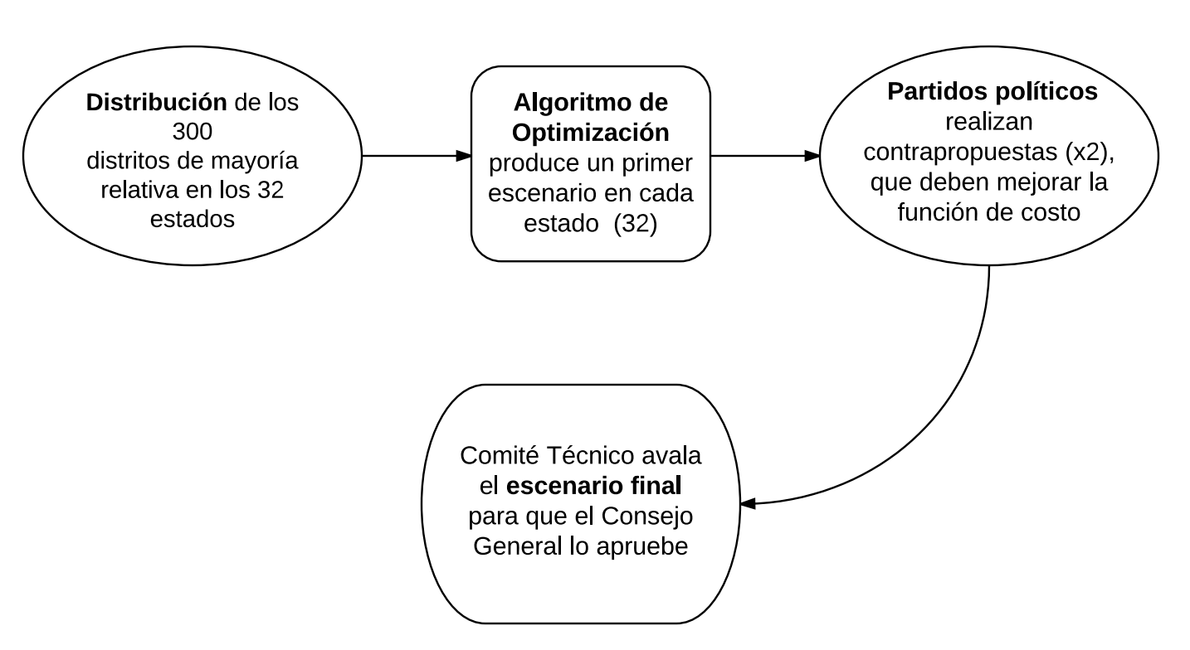

**Tabla 1. Disponibilidad de la información relacionada a los procesos de redistritación en México**



**Diagrama 2. Distintos niveles de participación en la redistritación**

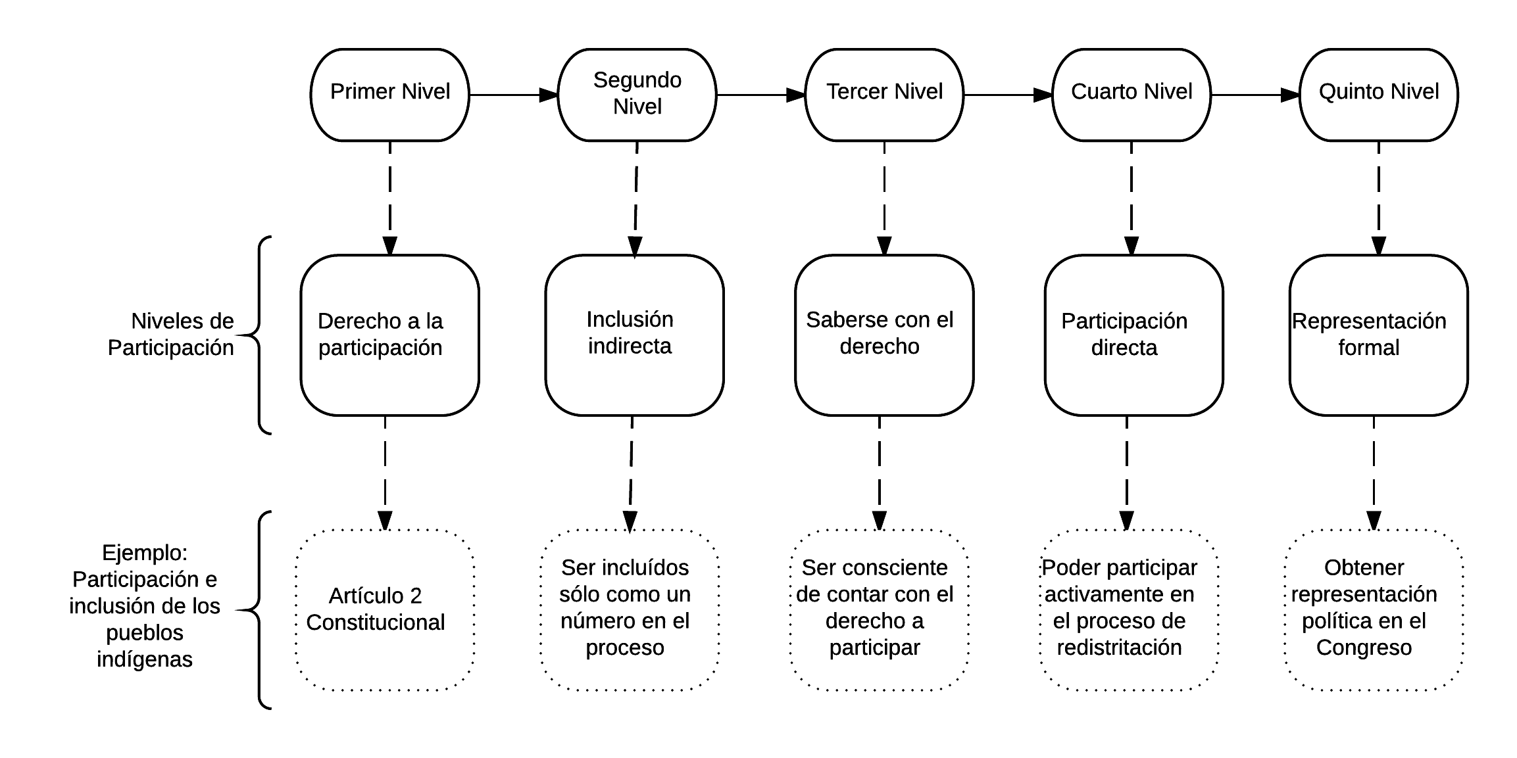

**Figura 1. Ejemplo de despliegue de la página de inicio del *District Builder***

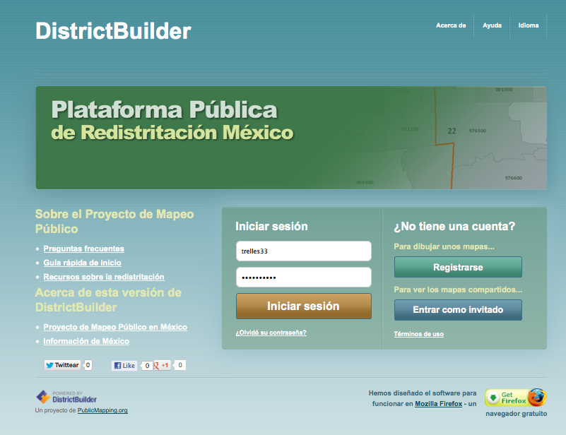

**Figura 2. Interfaz de selección de planes producidos por el usuario en el *District Builder***

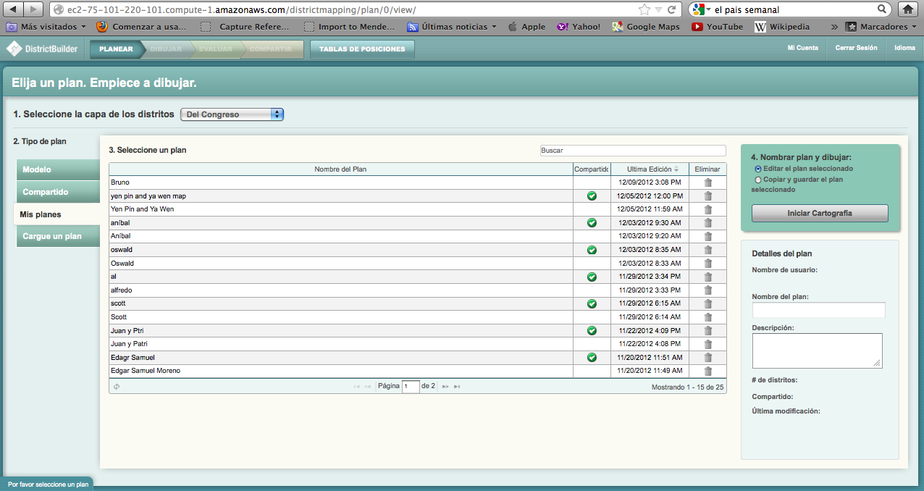

**Figura 3. Despliegue de la cartografía electoral del Estado de México a nivel municipal en el *District Builder***

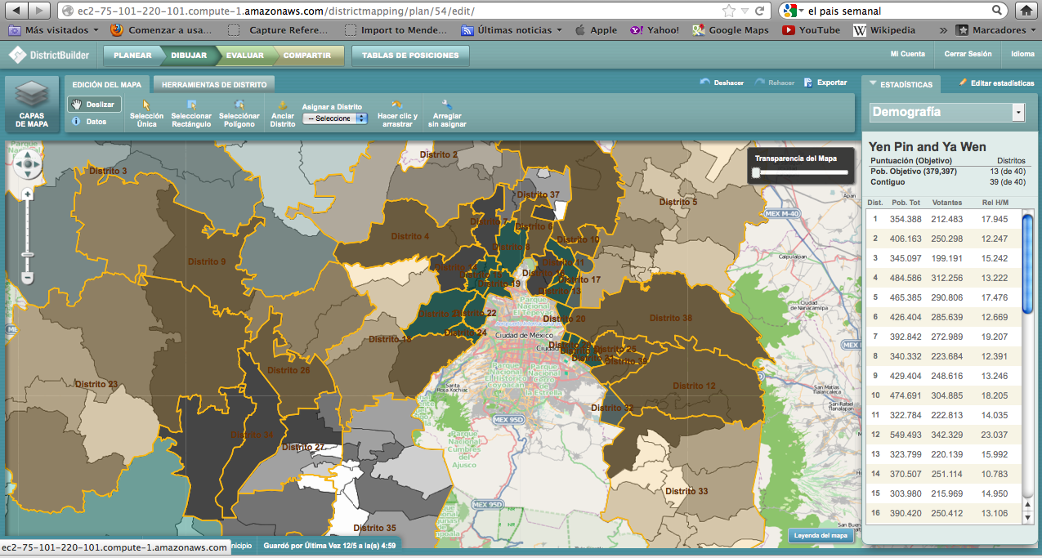

**Figura 4. Despliegue de la cartografía electoral del Estado de México a nivel seccional en el *District Builder***

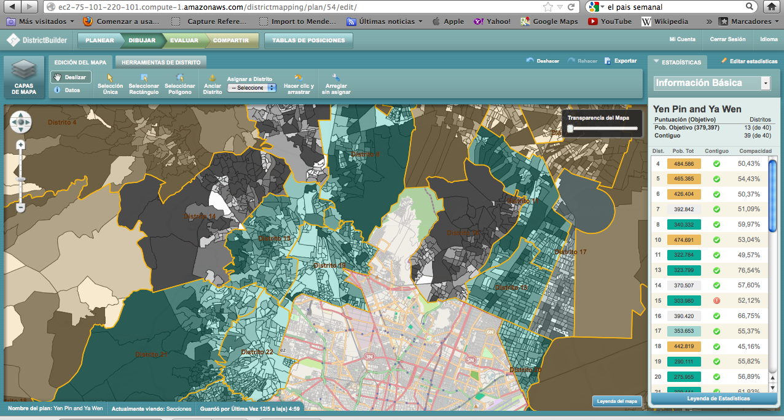

**Figura 5. Herramienta de evaluación y generación de estadísticas por variable en el *District Builder***

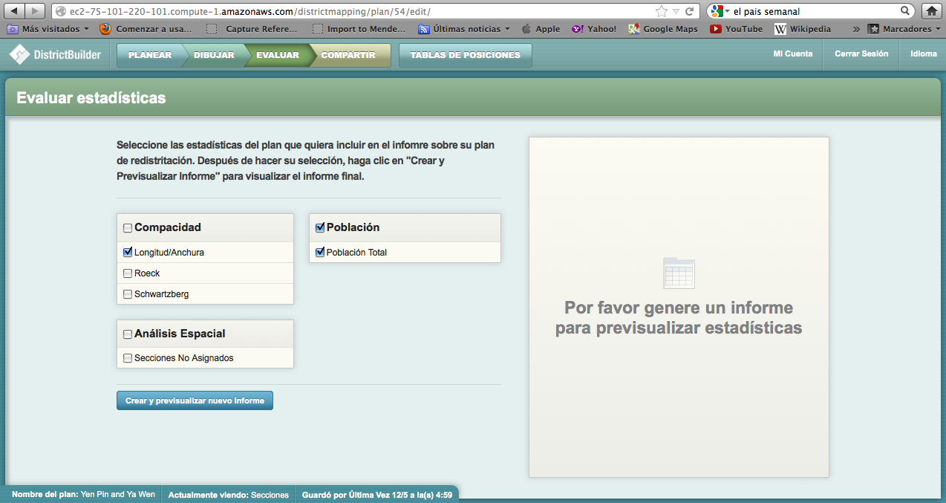

**Figura 6. Herramienta en el *District Builder* para descargar, verificar y generar un URL para compartir los distintos planes distritales**

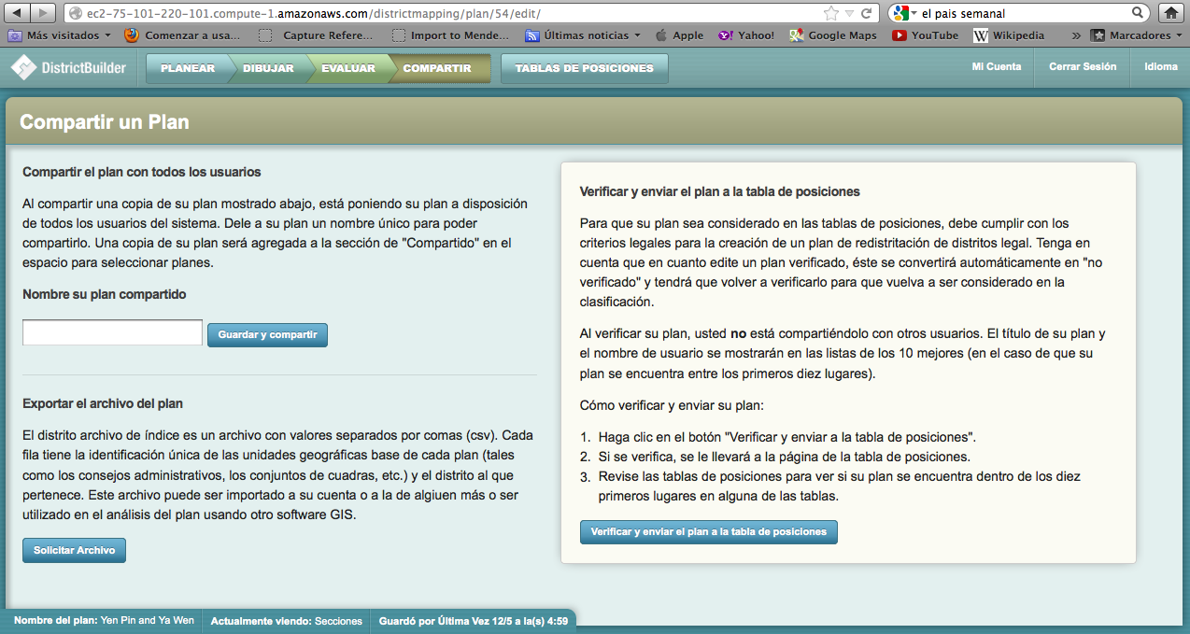

1. **Alejandro Trelles**, [lat44@pitt.edu](mailto:lat44@pitt.edu), es candidato a doctor en ciencia política por la Universidad de Pittsburgh, 4600 Wesley W. Posvar Hall, Pittsburgh, PA, 15260. Tel: +1(412)9790715. **Micah Altman**, [escience@mit.edu](mailto:escience@mit.edu), Es director de investigación en el programa de ciencia de la información en el Instituto de Tecnológico de Massachusetts (MIT), E25-131, 77 Massachusetts Ave, Massachusetts Institute of Technology, Cambridge, Massachusetts, 02139. Tel: +1(585)4664224. **Eric Magar**, [emagar@itam.mx](mailto:emagar@itam.mx), es profesor de tiempo completo en el departamento de ciencia política del Instituto Tecnológico Autónomo de México, Río Hondo 1, Progreso Tizapán, México, D.F., 01000. Tel: +52(55)56284079. **Michael P. McDonald**, [Michael.mcdonald@ufl.edu](mailto:Michael.mcdonald@ufl.edu), es profesor investigador en departamento de ciencia política de la Universidad de Florida, 234 Anderson Hall, Gainesville, Florida, 32611. Tel: +1(352)3920262.Nota de investigación recibida en xx de xxx y aceptada para su publicación en xx de xxxx.
2. Los acuerdos normativos y decisiones aprobadas por el órgano electoral están disponibles a través del portal de internet de la institución. Sin embargo, esta información –meramente formal y normativa– es insuficiente para generar, replicar o evaluar escenarios geo-electorales.
3. Para más información sobre la diferencia entre los efectos redistributivos de la redistritación y el *gerrymandering* intencional ver la discusión en Grofman, Bernard, W. Koetzle and T. Brunell (1997) y Magar, Trelles, Altman y McDonald (2015).
4. Para un análisis detallado de la interacción partidista en el proceso de redistritación se puede consultar el texto de Trelles, Altman, Magar y McDonald (2015).
5. Ninguno de los miembros del comité técnico de redistritación manifestó públicamente su posición al rechazo casi unánime por parte del Consejo General al trabajo que realizaron. Hoy por hoy, como lo reconoció Valdés en su intervención (IFE 2013b), no hay claridad en la justificación técnica y normativa –sólo política– para que no se actualizara la cartografía electoral en 2013 y para que fuese utilizada en las elecciones de 2015, 2018 y 2021.
6. Los otros 200 escaños de la cámara baja se asignan a través del método de representación proporcional. Para más información acerca de la conformación y evolución de las circunscripciones en México ver Palacios y Tirado (2009).
7. Hoy por hoy, es extremadamente difícil conseguir los archivos vectoriales (archivos tipo MDB, Mapinfo, Shapefile y Smartstore*)* de la cartografía electoral local en cada entidad. En algunos estados, las imágenes en pdf de los distritos locales están disponibles a través de los portales de internet, pero al solicitar los archivos –formal e informalmente– que permiten utilizar o replicar los escenarios distritales las autoridades suelen negar dicha información.
8. Muy poco información sobre las etapas, los criterios, la metodología, la participación de los partidos o las inquietudes regionales en los procesos de redistritación local llevados a cabo por el INE han sido puestas a disposición del público.
9. La autoridad electoral había utilizado el algoritmo de optimización combinatoria conocido como “recocido simulado” para los proceos federales de redistritación en 2004 y en 2013, pero para los procsos locales decidó cambiar el algoritmo y utilizar un algoritmo de búsqueda conicido como optimización por enjambre o “bee hive optimization”. Para más sobre los métodos de optimización utilizados por el IFE en los procesos de redistritación ver: Trelles y Martínez (2007).
10. En 2005 se utilizaron cuatro componentes de la siguiente manera (peso relativo entre paréntesis): equilibro poblacional (.4), compacidad geométrica (.3), integridad municipal (.2), y tiempos de traslado (.1). En 2013 la autoridad electoral decidió utilizar los mismo cuatro componentes, pero modificó la prioridad –o jerarquía– que tendrían los componentes: equilibro poblacional (.4), integridad municipal (.3), tiempos de traslado (.2) y compacidad geométrica (.1).
11. Si el INE decide suspender otra vez el proceso de redistritación, y se utilizan los mismo distritos que se usaron en 2015, los distritos electorales en 2018 tendrían un desfase poblacional de casi dos décadas ya que la redistritación de 2006 está basada en los resultados del censo poblacional de 2000. Por otro lado, si la redistritación se lleva a cabo en 2016 con base en el censo de 2010, para la última elección del ciclo electoral de 4 periodos en 2027 habrá un desfase poblacional de 17 años en los distritos. Para más detalle sobre el efecto de sub y sobre representación (*malapportionment)* en México ver: Magar, Trelles, Altman y McDonald (2015).
12. Es muy distinto poner en una página web la cartografía en formato pdf, a poner a disposición del público una plataforma de mapeo que permita a los ciudadanos visualizar, descargar los mapas –para ser leídos por cualquier *software GIS–*, analizar y compartir la cartografía con otros usuarios.
13. Decreto por el que se establece la regulación en materia de Datos Abiertos (Presidencia de la República 2015) y la página de datos abiertos albergada por la Presidencia de la República: [http://datos.gob.mx/acerca/.](http://datos.gob.mx/acerca/)
14. A partir de la redistritación de 2005, se crearon por primera ocasión 28 (de 300) distritos de mayoría indígena (Trelles y Martínez 2007). A pesar de que estos distritos tienen una base poblacional de al menos 40% de población indígena, no ha habido una discusión profunda sobre: 1) cómo la creación de distritos minoritarios ha afacetado la representación de este grupo en el Poder Legislativo, 2) si ha cambiado la calidad de la representación política de los pueblos indígenas a partir de estos cambios; y 3) hasta qué punto la inclusión de los pueblos indígenas en la representación política se ha transformado en políticas públicas que impacten de manera positiva a este grupo.
15. Para mayor información sobre la estadística censal a escalas geo-electorales se puede consultar el siguiente portal: <http://gaia.inegi.org.mx/geoelectoral/viewer.html>
16. Es importnat subrallar que el IFE/INE ha realizado esfuerzos importantes en materia de transparencia. Sin embargo, en materia de redistritación, todavía falta mucho por hacer. Para ver los insumos cartográficos creados por el INE y disponibles en línea se puede consultar: <http://www.ine.mx/archivos3/portal/historico/contenido/Geografia_Electoral_y_Cartografia/> y <http://cartografia.ife.org.mx/>
17. Dos de los autores de este texto han solicitado –por medios formales e informales– la cartografía política local del Estado de México y no han tenido éxito. En la página del Instituto Electoral del Estado de México sólo están las imágenes de los distritos en formato pdf, pero no están disponibles los archivos vectoriales: <http://www.ieem.org.mx/numeralia/msd/msd01.html>
18. Para más información sobre el proyecto de mapeo public en EUA ver: <http://www.publicmapping.org/> y <http://informatics.mit.edu/publications/topic/gis>.
19. Para más información sobre el *District Builder y el Public Mapping Project* ver: <http://en.wikipedia.org/wiki/DistrictBuilder>;<http://www.azavea.com/products/districtbuilder/>; y <http://www.publicmapping.org/>.
20. Los autores de este texto llevaron a cabo la adaptación del *District Builder* para el Estado de México y han presentado la plataforma en distintos foros nacionales e internacionales. Incluidos los seminarios internacionales de redistritación organizados por el INE en 2012 y 2013.
21. Solamente es necesario tener acceso a un sistema de cómputo y conexión a Internet.